Lessuggestie Ik ouw van blomme
Groep: midden- bovenbouw

Doel lessuggestie
De kinderen kunnen het lied “Ik ouw van blomme” in canon zingen in twee of meer groepen.

Uitleg leerkracht
In de opname wordt het lied 2 maal 3x gezongen met een tussenspel in het midden (zie uitbreiding opdracht). Voordat het lied als canon kan worden uitgevoerd is het belangrijk dat de lln. het lied en de tekst goed kennen.

Opdracht
Begin met de uitspraak van de vier regels. Voer deze ritmisch uit. Zin 3 vergt wellicht wat meer oefening. Als hulpmiddel voor de rusten in zin 1, 2 en 3 kunnen de lln. knippen en/of klappen op de plaats van die rust (rode kruisjes). Leer nu de melodie aan door ‘voor- nazang’, of laat de lln. een paar keer meezingen met de eerste strofe van de ingezongen versie ( dus nog niet met de meerstemmigheid om verwarring te voorkomen). Als extra oefening kan door een deel van de klas zin 4 als ‘melodisch ostinaat’ worden herhaald terwijl de rest van de klas het hele lied zingt. Dit is om het zelfstandig zingen alvast te oefenen.
Als de lln. het lied goed éénstemmig kunnen zingen verdeel je de klas in 2 of 3 groepen. Zorg ervoor dat de afspraken duidelijk zijn! Zing het lied eerst met de hele groep. Tijdens de laatste maten kijk je groep 1 goed aan en zing met hen weer door bij het begin van het lied. Geef voor het eind van zin 1 duidelijk aan dat de tweede groep gaat starten en help bij die inzet. Doe dat ook zo voor groep 3 en mogelijk 4.
Geef na drie keer het hele lied duidelijk aan dat iedereen stopt op het eerste woord van de zin die ze zouden gaan beginnen (fermate-teken). Als het lukt niet met dat woordje, maar met het woordje [op]. Hierna volgt het tussenspel en vervolgens weer drie keer het lied.

Aanvullende suggesties (voor uitbreiding opdracht)
Tijdens het tussenspel (of door een klein groepje terwijl er gezongen wordt) kan er een ritmische begeleiding worden gespeeld m.b.v. ‘body-clapping’. Op de 2e dia staat het speelstukje genoteerd:
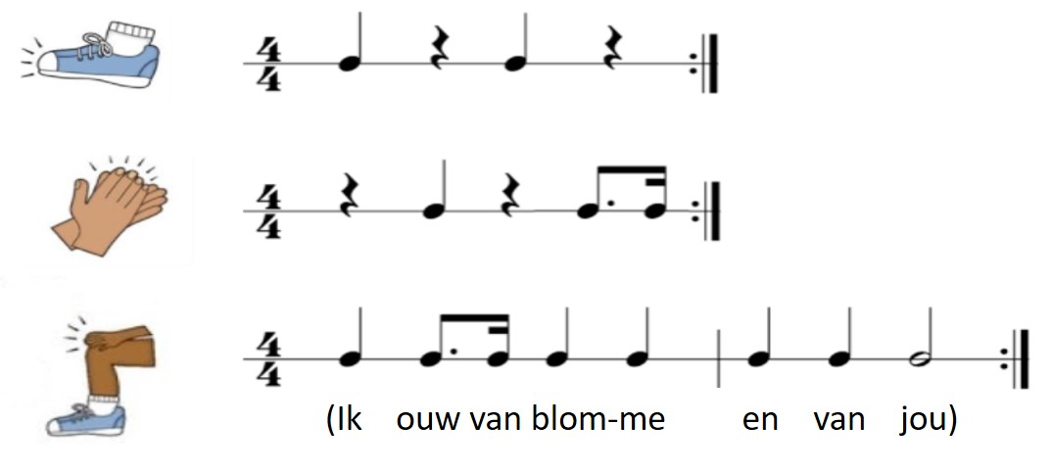

De stamp en klap kunnen gecombineerd worden: [stamp – klap – stamp – klapje]. Het ritme voor op de knieën wordt door een apart groepje herhaald.
Dit ritmestukje kan natuurlijk ook prima worden gespeeld op schoolinstrumenten, bijvoorbeeld: handtrom / schellenraam / woodblock.
Een extra uitbreiding kan met een melodische ostinaat op de klankstaven (4 tonen die continu kunnen worden herhaald. Ook dit staat op dia 2 afgebeeld:
